|  |  |  |  |
| --- | --- | --- | --- |
| Administración de Sistemas Operativos | | | |
| UT 2 | Active Directory. Gestión de dominios. | | |
| Creación de un bosque de dominio | | | |
| Nombre y Apellido | | David Prado | Nº ASR218 |
|  | | | |

Vas a crear el siguiente bosque en MV. Realiza capturas de pantalla para documentar todo el proceso.

Tendrás que preparar las máquinas para que puedan trabajar:

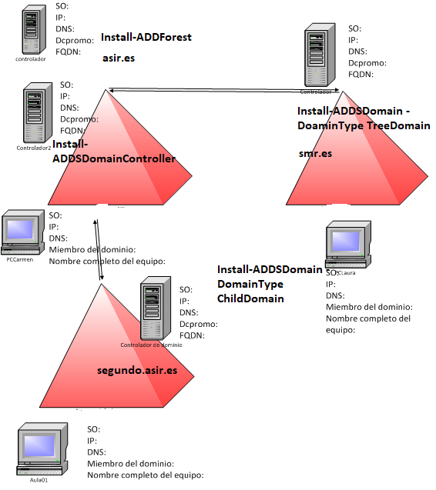

Configurar el controlador 1 de asir.es

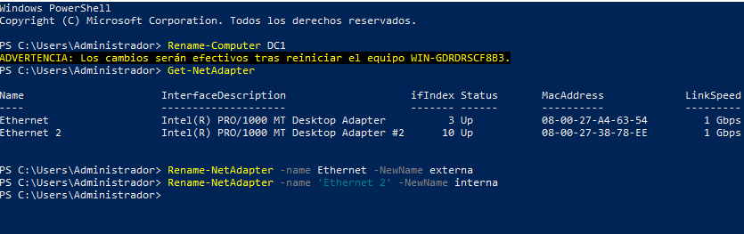

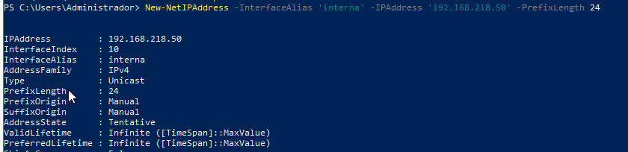



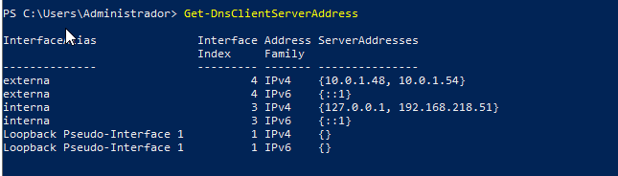

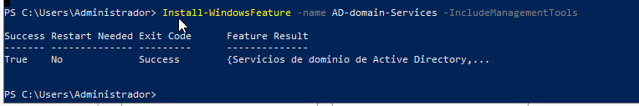

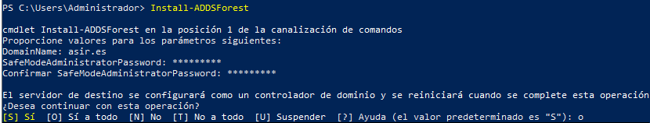

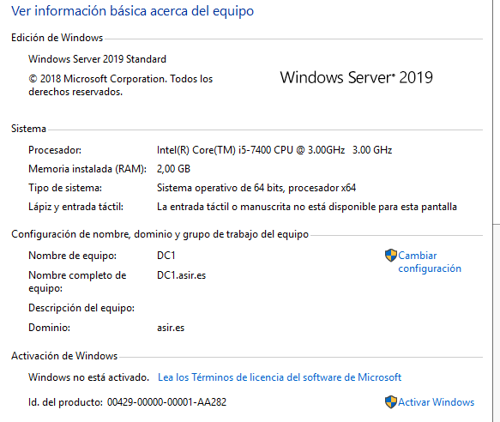

Configurando el Controlador de respaldo de asir.es

